北京市中医管理局
北京中医药治未病落地工程

简 报

第 3 期

北京市中医管理局北京中医药治未病落地工程领导小组办公室（北京中医药治未病落地工程指挥部） 2017年04月26日

北京中医药治未病服务团队招募工作会
（7区卫计委、8家中医院）
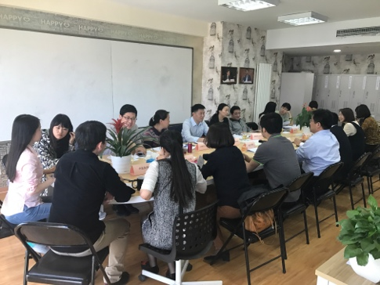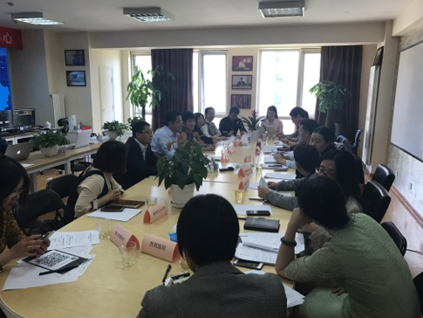
2017年4月26日，为了做好北京中医药治未病“落地”工程工作，推进治未病服务团队的招募，北京中医药治未病落地工程领导小组办公室在治未病落地工程指挥部举办了北京中医药治未病服务团队招募工作会。市中医局医政处赵玉海副处长参加会议并与7个试点区卫计委代表、8家中医院代表沟通治未病服务团队招募工作并分配团队招募名额，统一时限要求。
此次会议由赵玉海副处长主持，来自东城区、西城区、朝阳区、海淀区、丰台区、通州区、石景山卫计委和广安门医院、西苑医院、东方医院、东直门医院、三附院、望京医院、眼科医院、市中医院的代表参加了会议，会议重点讨论了治未病落地工程服务团队招募通知相关问题，同步印发《北京市中医管理局关于招募中医药治未病服务团队的通知》，各单位接收通知，认领招募名额，并定于5月5日完成各单位服务团队招募工作。

报：市卫生计生委领导，市医院管理局领导，市中医局领导
发：市中医局各处室，各区卫生计生委（中医药管理局）、各相关单位
（共印100份）

本期责任编辑：赵玉海 何剑 潘媛

